# 第十六届全国中学生物理竞赛预赛试卷

全卷共九题，总分为140分。

一、（10分）

1．到1998年底为止，获得诺贝尔物理学奖的华人共有_______人，他们的姓名是__________________________。

2．1998年6月3日，美国发射的航天飞机“发现者”号搭载了一台α磁谱仪，其中一个关键部件是由中国科学院电工研究所设计制造的直径1200mm、高800mm、中心磁感强度为0.1340T的永久磁体。用这个α磁谱仪期望探测到宇宙中可能存在的____________。

3．到1998年底为止，人类到达过的地球以外的星球有_________，由地球上发射的探测器到达过的地球以外的星球有__________________。

二、（15分）

一质量为*M*的平顶小车，以速度*v*0沿水平的光滑轨道作匀速直线运动。现将一质量为*m*的小物块无初速地放置在车顶前缘。已知物块和车顶之间的动摩擦系数为*μ*。

（1）若要求物块不会从车顶后缘掉下，则该车顶最少要多长？

（2）若车顶长度符合1问中的要求，整个过程中摩擦力共做了多少功？

三、（15分）

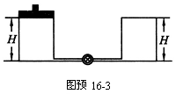如图所示，两个截面相同的圆柱形容器，右边容器高为*H*，上端封闭，左边容器上端是一个可以在容器内无摩擦滑动的活塞。两容器由装有阀门的极细管道相连通，容器、活塞和细管都是绝热的。开始时，阀门关闭，左边容器中装有热力学温度为*T*0的单原子理想气体，平衡时活塞到容器底的距离为*H*，右边容器内为真空。现将阀门缓慢打开，活塞便缓慢下降，直至系统达到平衡。求此时左边容器中活塞的高度和缸内气体的温度。

提示：一摩尔单原子理想气体的内能为*RT*，其中*R*为摩尔气体常量，*T*为气体的热力学温度。

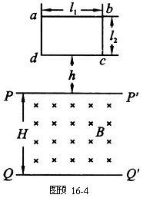四、（20分）

位于竖直平面内的矩形平面导线框abcd。ab长为*l*1，是水平的，bc长为*l*2，线框的质量为*m*，电阻为R。其下方有一匀强磁场区域，该区域的上、下边界PPʹ和QQʹ均与ab平行，两边界间的距离为*H*，*H*＞*l*2，磁场的磁感应强度为*B*，方向与线框平面垂直，如图所示。令线框的dc边从离磁场区域上边界PPʹ的距离为*h*处自由下落，已知在线框的dc边进入磁场后，ab边到达边界PPʹ之前的某一时刻线框的速度已达到这一阶段的最大值。问从线框开始下落到dc边刚刚到达磁场区域下边界QQʹ的过程中，磁场作用于线框的安培力做的总功为多少？

五、（15分）

一平凸透镜焦距为*f*，其平面上镀了银，现在其凸面一侧距它2*f*处，垂直于主轴放置一高为*H*的物，其下端在透镜的主轴上（如图所示）。

（1）用作图法画出物经镀银透镜所成的像，并标明该像是虚、是实。

（2）用计算法求出此像的位置和大小。

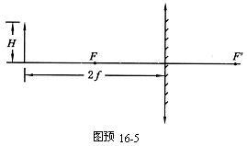

六、（15分）

如图所示，电阻*R*1＝*R*2＝1kΩ，电动势*E*＝6V，两个相同的二极管D串联在电路中，二极管D的*I*D-*U*D特性曲线如图所示。试求：

（1）通过二极管D的电流。

（2）电阻*R*1消耗的功率。

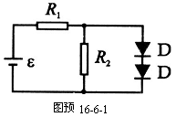 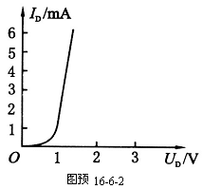

七、（15分）

将一根长为100多厘米的均匀弦线，沿水平的*x*轴放置，拉紧并使两端固定。现对离固定的右端25cm处（取该处为原点O，如图1所示）的弦上一点施加一个沿垂直于弦线方向（即*y*轴方向）的扰动，其位移随时间的变化规律如图2所示。该扰动将沿弦线传播而形成波（孤立的脉冲波）。已知该波在弦线中的传播速度为2.5cm/s，且波在传播和反射过程中都没有能量损失。

试在图1中准确地画出自O点沿弦向右传播的波在*t*＝2.5s时的波形图。

该波向右传播到固定点时将发生反射，反射波向左传播，反射点总是固定不动的。这可看成是向右传播的波和向左传播的波相叠加，使反射点的位移始终为零。由此观点出发，试在图1中准确地画出*t*＝12.5s时的波形图。

在图1中准确地画出*t*＝10.5s时的波形图。

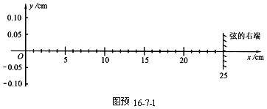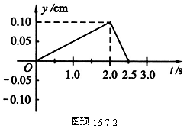

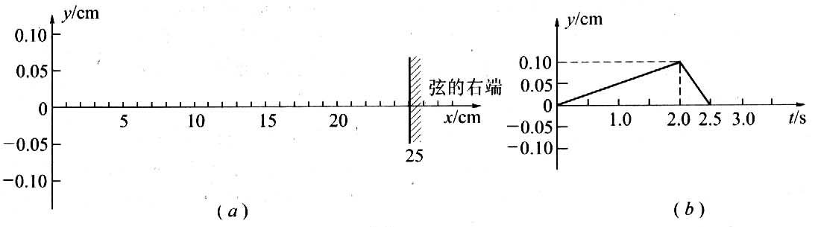

八、（15分）

1997年8月26日在日本举行的国际天文学会上，德国Max Planck学会的一个研究组宣了他们的研究成果：银河系的中心可能存在一个在黑洞。他们的根据是用口径为3.5m的天文望远镜对猎户座中位于银河系中心附近的星体进行近六年的观测所得到的数据，他们发现，距离银河系中心约60亿公里的星体正以2000km/s的速度围绕银河系中心旋转。根据上面的数据，试在经典力学的范围内（见提示2），通过计算确认，如果银河系中心确实存在黑洞的话，其最大半径是多少。（引力常数*G*＝6.67×10-20km3·kg-1·s-2）

提示：1．黑洞是一种密度极大的天体，其表面的引力是如此之强，以至于包括光在内的所有物质都不了其引力作用。

2．计算中可以采用拉普拉斯经典黑洞模型，在这种模型中，在黑洞表面上的所有物质，即使初速度等于光速*c*也逃脱不了其引力的作用。

九、（20分）

一个大容器中装有互不相溶的两种液体，它们的密度分别为*ρ*1和*ρ*2（*ρ*1＜*ρ*2）。现让一长为*L*、密度为（*ρ*1＋*ρ*2）的均匀木棍，竖直地放在上面的液体内，其下端离两液体分界面的距离为*L*，由静止开始下落。试计算木棍到达最低处所需的时间。假定由于木棍运动而产生的液体阻力可以忽略不计，且两液体都足够深，保证木棍始终都在液体内部运动，未露出液面，也未与容器相碰。

# 第十六届全国中学生物理竞赛预赛题参考解答

一、参考解答

1．五，杨振宁、李政道、丁肇中、朱棣文、崔琦

2．反物质

3．月球，月球、火星

二、参考解答

（1）物块放到小车上以后，由于摩擦力的作用，当以地面为参考系时，物块将从静止开始加速运动，而小车将做减速运动，若物块到达小车顶后缘时的速度恰好等于小车此时的速度，则物块就刚好不脱落。令表示此时的速度，在这个过程中，若以物块和小车为系统，因为水平方向未受外力，所以此方向上动量守恒，即

 （1）

从能量来看，在上述过程中，物块动能的增量等于摩擦力对物块所做的功，即

 （2）

其中为物块移动的距离。小车动能的增量等于摩擦力对小车所做的功，即

 （3）

其中为小车移动的距离。用表示车顶的最小长度，则

 （4）

由以上四式，可解得

 （5）

即车顶的长度至少应为*l*＝。

2．由功能关系可知，摩擦力所做的功等于系统动量的增量，即

 （6）

由（1）、（6）式可得

*W*＝－ （7）

三、参考解答

设容器的截面积为，封闭在容器中的气体为摩尔，阀门打开前，气体的压强为。由理想气体状态方程有

 （1）

打开阀门后，气体通过细管进入右边容器，活塞缓慢向下移动，气体作用于活塞的压强仍为。活塞对气体的压强也是。设达到平衡时活塞的高度为，气体的温度为，则有

 （2）

根据热力学第一定律，活塞对气体所做的功等于气体内能的增量，即

 （3）

由（1）、（2）、（3）式解得

*x*＝*H* （4）

*T*＝*T*0 （5）

四、参考解答

设线框的边刚到达磁场区域上边界时的速度为，则有

 （1）

边进入磁场后，按题意线框虽然受安培力阻力作用，但依然加速下落．设边下落到离的距离为时，速度达到最大值，以表示这个最大速度，这时线框中的感应电动势为



线框中的电流



作用于线框的安培力为

 （2）

速度达到最大的条件是安培力



由此得

 （3）

在边向下运动距离的过程中，重力做功，安培力做功，由动能定理得



将（1）、（3）式代入得安培力做的功

 （4）

线框速度达到后，做匀速运动．当边匀速向下运动的距离为时，边到达磁场的边界，整个线框进入磁场．在线框边向下移动的过程中，重力做功，安培力做功，但线框速度未变化，由动能定理



 （5）

整个线框进入磁场后，直至dc边到达磁场区的下边界，作用于整个线框的安培力为零，安培力做的功也为零，线框只在重力作用下做加速运动。

所以，整个过程中安培力做的总功

*W*＝*W*F＋*W*Fʹ＝－*mg*（*l*2＋*h*）＋ （6）

〔编注：此题命题有不严密之处。由微分方程



的解



可知，只有当*t*→∞时，*v*才能趋向极限速度（即线框下落无穷长的距离，速度才能趋向*v*0）。原题说ab边未进入磁场即达到最大速度是不确切的。〕

五、参考解答

1. 用作图法求得物AP的像AʹPʹ及所用各条光线的光路如图预解16-5所示。

说明：平凸薄透镜平面上镀银后构成一个由会聚透镜和与它密接的平面镜的组合，如图预解16-5所示．图中为的光心，为主轴，和为的两个焦点，为物，作图时利用了下列三条特征光线：

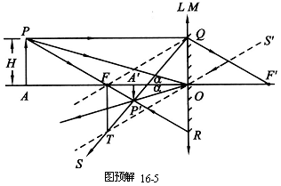

（1）由射向的入射光线，它通过后方向不变，沿原方向射向平面镜，然后被反射，反射光线与主轴的夹角等于入射角，均为。反射线射入透镜时通过光心，故由透镜射出时方向与上述反射线相同，即图中的．

（2）由发出已通过左方焦点的入射光线，它经过折射后的出射线与主轴平行，垂直射向平面镜，然后被反射，反射光线平行于的主轴，并向左射入，经折射后的出射线通过焦点，即为图中的．

（3）由发出的平行于主轴的入射光线，它经过折射后的出射线将射向的焦点，即沿图中的方向射向平面镜，然后被反射，反射线指向与对称的点，即沿方向。此反射线经折射后的出射线可用下法画出：通过作平行于的辅助线，通过光心，其方向保持不变，与焦面相交于点，由于入射平行光线经透镜后相交于焦面上的同一点，故经折射后的出射线也通过点，图中的即为经折射后的出射光线。

上列三条出射光线的交点即为组合所成的点的像，对应的即的像点．由图可判明，像是倒立实像，只要采取此三条光线中任意两条即可得，即为正确的解答。

2．按陆续成像计算物经组合所成像的位置、大小。

物AP经透镜L成的像为第一像，取，由成像公式可得像距，即像在平向镜后距离2*f*处，像的大小*H*ʹ与原物相同，*H*ʹ＝*H*。

第一像作为物经反射镜M成的像为第二像。第一像在反射镜M后2*f*处，对M来说是虚物，成实像于M前2*f*处。像的大小*H*ʺ也与原物相同，*H*ʺ＝*H*ʹ＝*H*。

第二像作为物，而经透镜L而成的像为第三像，这时因为光线由L右方入射，且物（第二像）位于L左方，故为虚物，取物，由透镜公式可得像距



上述结果表明，第三像，即本题所求的像的位置在透镜左方距离*f*处，像的大小*H*ʹʺ可由求得，即

*H*ʹʺ＝*H*ʺ＝*H*

像高为物高的。

六、参考解答

解法一：

设二极管两端的管压为，流过二极管的电流为。则有

 （1）

代入数据解得与的关系为

 （2）

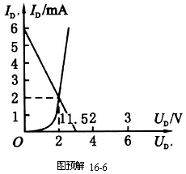这是一在图预解16-6中横轴上截距为1.5，纵轴上截距为 6、斜率为－4的直线方程（称为二极管的负载线）因管压与流过二极管电流还受二极管的～特性曲线的限制，因而二极管就工作在负载线与～特性曲线的相交点上（如图预解16-6）．由此得二极管两端的管压和电流分别为

*U*D＝1V，*I*D＝2mA （3）

电阻上的电压



其功率

*P*1＝＝16mW （4）

解法二：

设两个二极管用一个等效二极管代替，当流过等效二极管的电流为时，等效二极管的管压为。

即有

 （1′）

代入数据解得与的关系为

 （2′）

这是一在横轴上截距为3、纵轴上截距为6、斜率为－2的负载线方程，二极管的特性曲线只要将图预解16-6的横坐标增大1倍即可．用作图法，求出负载线与管的特性曲线相交的点得

，  （3′）

电阻上的电压



其功率

 （4′）

七、参考解答

*t*＝2.5s和*t*＝12.5s的波形如图1所示。

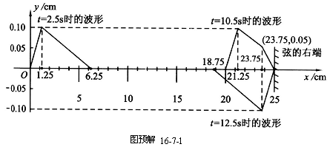

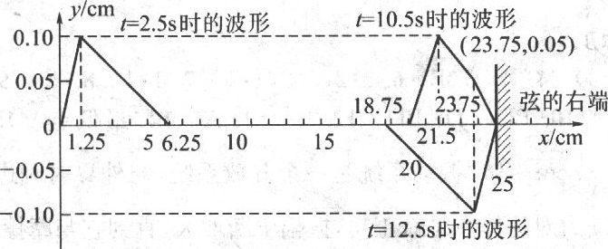

其中10.5s时的波形，如果没有固定点应如AB所示，以固定点D对称作出反射波BʹCʹ，再和AC合成，形成了AED（图2）。12.5 s的波形，如果没有固定点应如AB所示，以固定点对称作出反射波AʹBʹ（图3）。

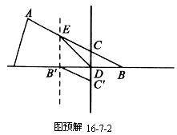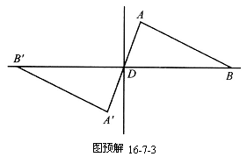

八、参考解答

首先求出一定质量的引力源成为黑洞应满足的条件．按照黑洞的定义，包括以光速运动的光子也不能脱离黑洞的吸引，即不能逃离黑洞的表面．而拉普拉斯经典黑洞模型则把光看做是以光速运动的某种粒子．我们知道，物体在引力作用下的势能是负的，物体恰能逃离引力作用，表示物体运动到无限远的过程中，其动能恰好全部用于克服引力做功．物体在无限远处时，动能和势能都等于零．这意味着该物体处在引力源表面处时，其动能与势能之和亦等于零．物体不能逃离引力作用，表示该物体尚未到达无限远处，其动能已全部用于克服引力做功，但引力势能仍是负的．这意味着它在引力源表面处时，其动能与势能之和小于零．若某引力源的质量为，半径为，质量为的粒子在引力源表面的速度等于光速，但它仍不能逃离引力作用，则按牛顿力学的观点应有下列关系：

 （1）

或

 （2）

这就是说，对于质量为的引力源，只有其半径（叫做黑洞的引力半径）小于时才会在其表面产生足够强的引力，使得包括光在内的所有物质都不能脱离其引力作用．对光而言，人们将无法通过光学测量看到它，这就是把它叫做黑洞的原因．

现在再来根据观测数据确定存在于银河系中心的大黑洞的半径．设位于银河系中心的引力源的质量为，绕银河系中心旋转的星体的质量为，该星体做圆周运动时，有下列关系：

 即  （3）

为轨道半径．若该引力源为黑洞，则其质量分布球的半径应满足（2）式，即

 （4）

根据观测数据，，，而，把这些数据代入（4）式，得

*r*B＜5.3×108m＝5.3×105km （5）

这说明，对质量由（3）式决定的引力源来说，半径小于5.3×105km时才是黑洞，大于这个数值则不是黑洞。所以如果银河系中心存在黑洞的话，该黑洞的半径小于5.3×105km。

九、参考解答

1．用表示木棍的横截面积，从静止开始到其下端到达两液体交界面为止，在这过程中，木棍受向下的重力和向上的浮力。由牛顿第二定律可知，其下落的加速度

 （1）

用表示所需的时间，则

 （2）

由此解得

 （3）

2．木棍下端开始进入下面液体后，用表示木棍在上面液体中的长度，这时木棍所受重力不变，仍为，但浮力变为．当时，浮力小于重力；当时，浮力大于重力，可见有一个合力为零的平衡位置．用表示在此平衡位置时，木棍在上面液体中的长度，则此时有

 （4）

由此可得

 （5）

即木棍的中点处于两液体交界处时，木棍处于平衡状态，取一坐标系，其原点位于交界面上，竖直方向为轴，向上为正，则当木棍中点的坐标时，木棍所受合力为零．当中点坐标为时，所受合力为



式中  （6）

这时木棍的运动方程为



为沿方向加速度



 （7）

由此可知为简谐振动，其周期

 （8）

为了求同时在两种液体中运动的时间，先求振动的振幅．木棍下端刚进入下面液体时，其速度

 （9）

由机械能守恒可知

 （10）

式中为此时木棍中心距坐标原点的距离，由（1）、（3）、（9）式可求得，再将和（6）式中的代人（10）式得

 （11）

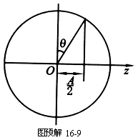由此可知，从木棍下端开始进入下面液体到棍中心到达坐标原点所走的距离是振幅的一半，从参考圆（如图预解16-9）上可知，对应的为30°，对应的时间为。因此木棍从下端开始进入下面液体到上端进入下面液体所用的时间，即棍中心从到所用的时间为

 （12）

3．从木棍全部浸入下面液体开始，受力情况的分析和1中类似，只是浮力大于重力，所以做匀减速运动，加速度的数值与*a*1一样，其过程和1中情况相反地对称，所用时间

 （13）

4．总时间为

*t*＝*t*1＋*t*2＋*t*3＝ （14）